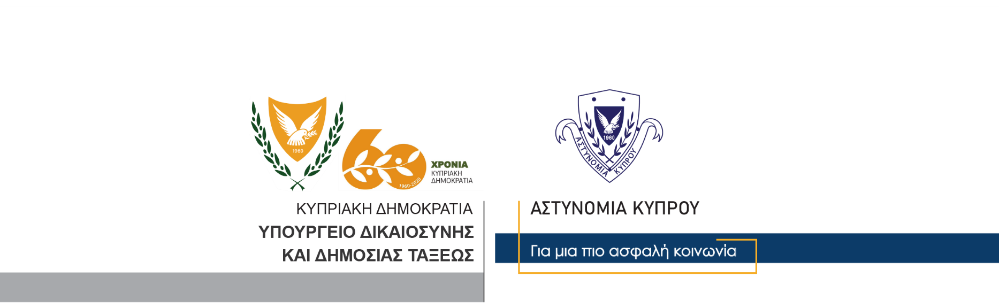

Υποδιεύθυνση Επικοινωνίας
Δημοσίων Σχέσεων &
Κοινωνικής Ευθύνης

20 Νοεμβρίου, 2020
Δελτίο Τύπου 4
Σε ποινή φυλάκισης πεντέμισι χρόνων καταδικάσθηκαν δύο πρόσωπα ηλικίας 34 και 35 ετών

Το Κακουργιοδικείο Αμμοχώστου καταδίκασε σήμερα σε ποινές φυλάκισης πεντέμισι χρόνων, δύο πρόσωπα ηλικίας 34 και 35 ετών, αφού τα βρήκε ένοχα στις κατηγορίες της παράνομης κατοχής ναρκωτικών και παράνομης κατοχής ναρκωτικών με σκοπό την προμήθεια σε άλλα πρόσωπα.
Συγκεκριμένα, οι δύο καταδικασθέντες είχαν συλληφθεί την 1^{η} Οκτωβρίου, 2020 στην επαρχία Λάρνακας αφού στην κατοχή τους εντοπίστηκαν συνολικά έξι κιλά κάνναβης. Το Αστυνομικό Δελτίο αρ. 2 ημερομηνίας 2/10/2020 είναι σχετικό.

Κλάδος Επικοινωνίας

